NAMA : AHMAD MALIK FAJAR

NIM : 0110221211

JAWABAN SOAL 6.2

1. Pelanggan Memesan didalam table pesanan

* Membuat Tabel Pesanan

Query : [CREATE](http://localhost/phpmyadmin/url.php?url=https://dev.mysql.com/doc/refman/8.0/en/create-table.html) [TABLE](http://localhost/phpmyadmin/url.php?url=https://dev.mysql.com/doc/refman/8.0/en/create-table.html) pesanan ( id INT PRIMARY KEY, total DECIMAL(10, 2) [NOT](http://localhost/phpmyadmin/url.php?url=https://dev.mysql.com/doc/refman/8.0/en/logical-operators.html%23operator_not) NULL );

Hasil :

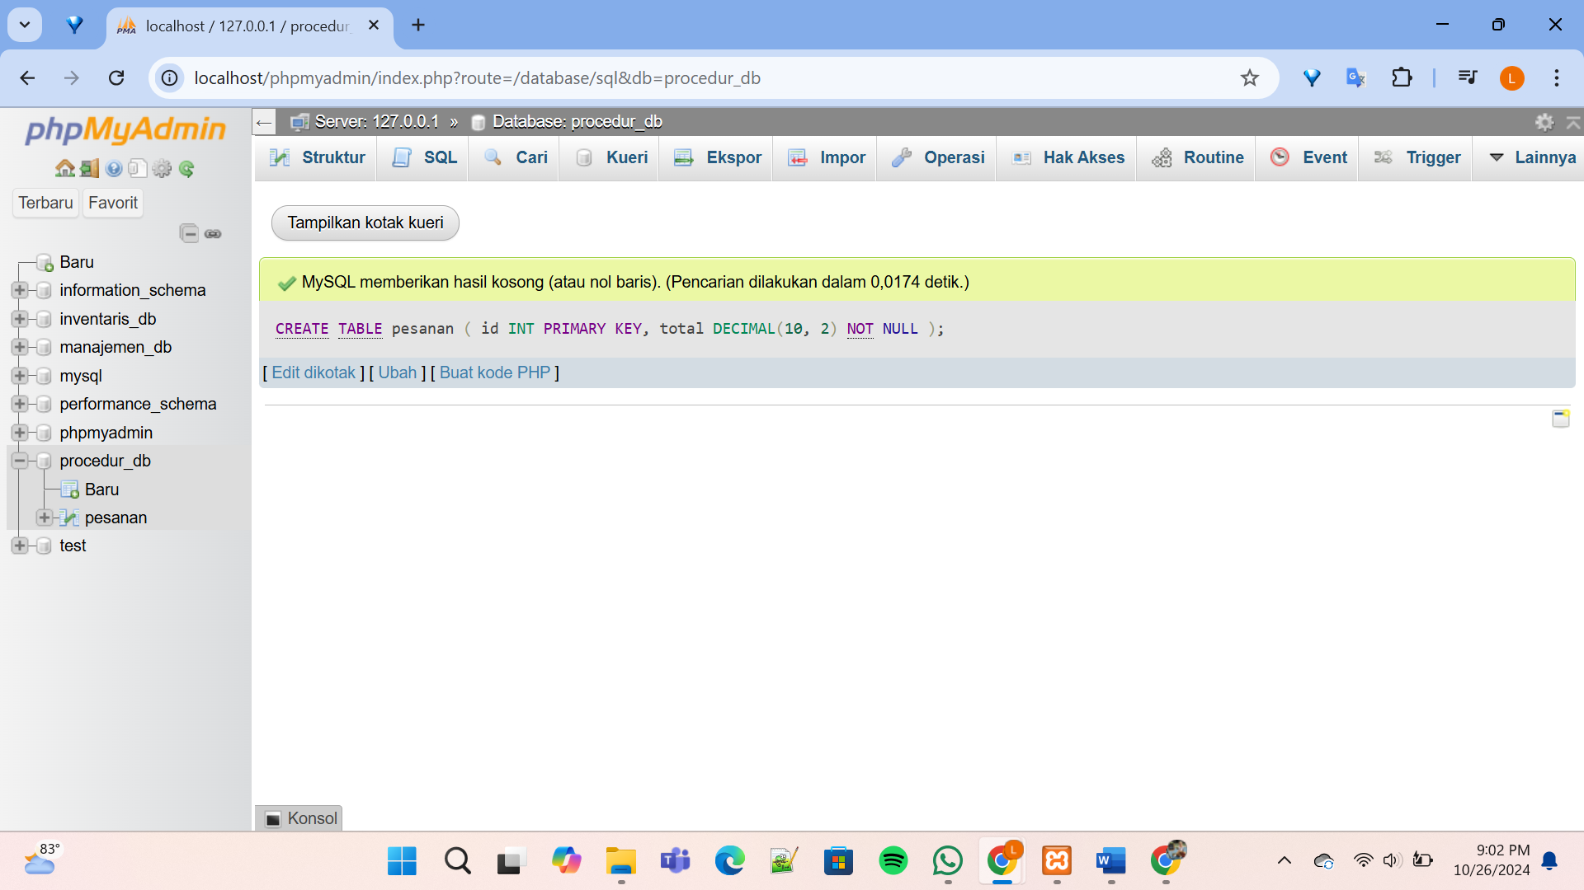

* Membuat Tabel Pembayaran

Query : [CREATE](http://localhost/phpmyadmin/url.php?url=https://dev.mysql.com/doc/refman/8.0/en/create-table.html) [TABLE](http://localhost/phpmyadmin/url.php?url=https://dev.mysql.com/doc/refman/8.0/en/create-table.html) pembayaran ( id INT PRIMARY KEY, no_kuitansi VARCHAR(50), tanggal DATE, jumlah DECIMAL(10, 2), ke INT, pesanan_id INT, status_pembayaran VARCHAR(25) [DEFAULT](http://localhost/phpmyadmin/url.php?url=https://dev.mysql.com/doc/refman/8.0/en/miscellaneous-functions.html%23function_default) 'Belum Lunas', FOREIGN KEY (pesanan_id) REFERENCES pesanan(id) );

Hasil :

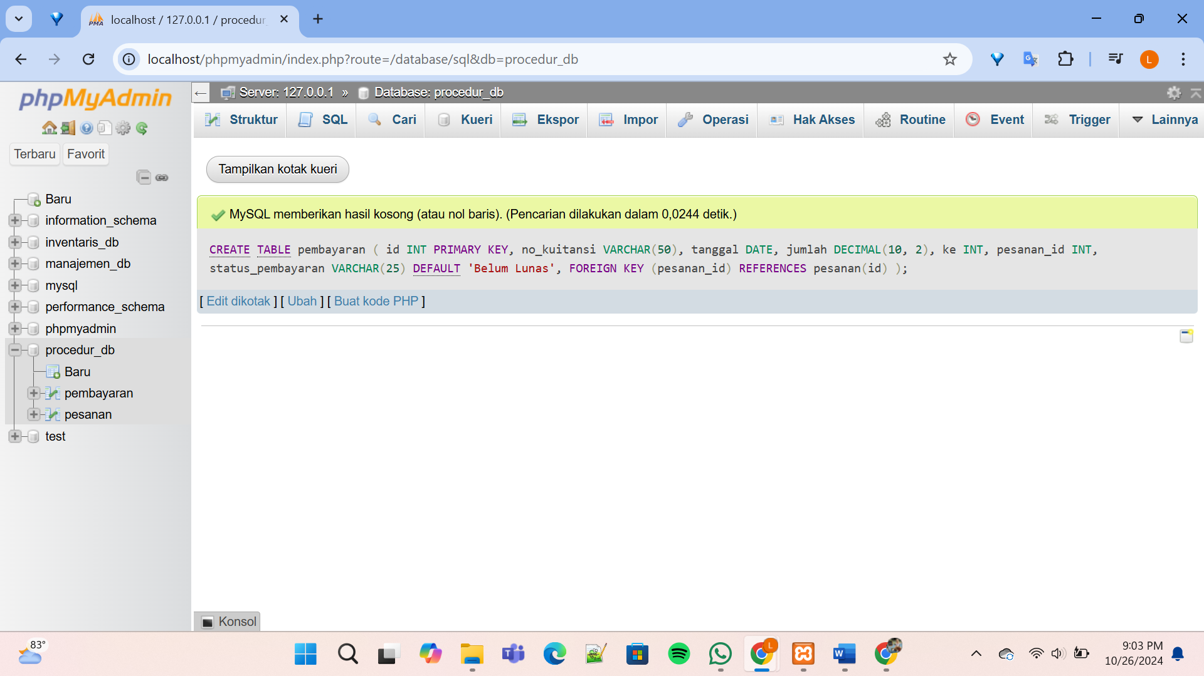

* Menambahkan kolom status pembayaran di dalam tabel pembayaran

Query : [ALTER](http://localhost/phpmyadmin/url.php?url=https://dev.mysql.com/doc/refman/8.0/en/alter-table.html) [TABLE](http://localhost/phpmyadmin/url.php?url=https://dev.mysql.com/doc/refman/8.0/en/alter-table.html) pembayaran ADD status_pembayaran VARCHAR(25);

Hasil :

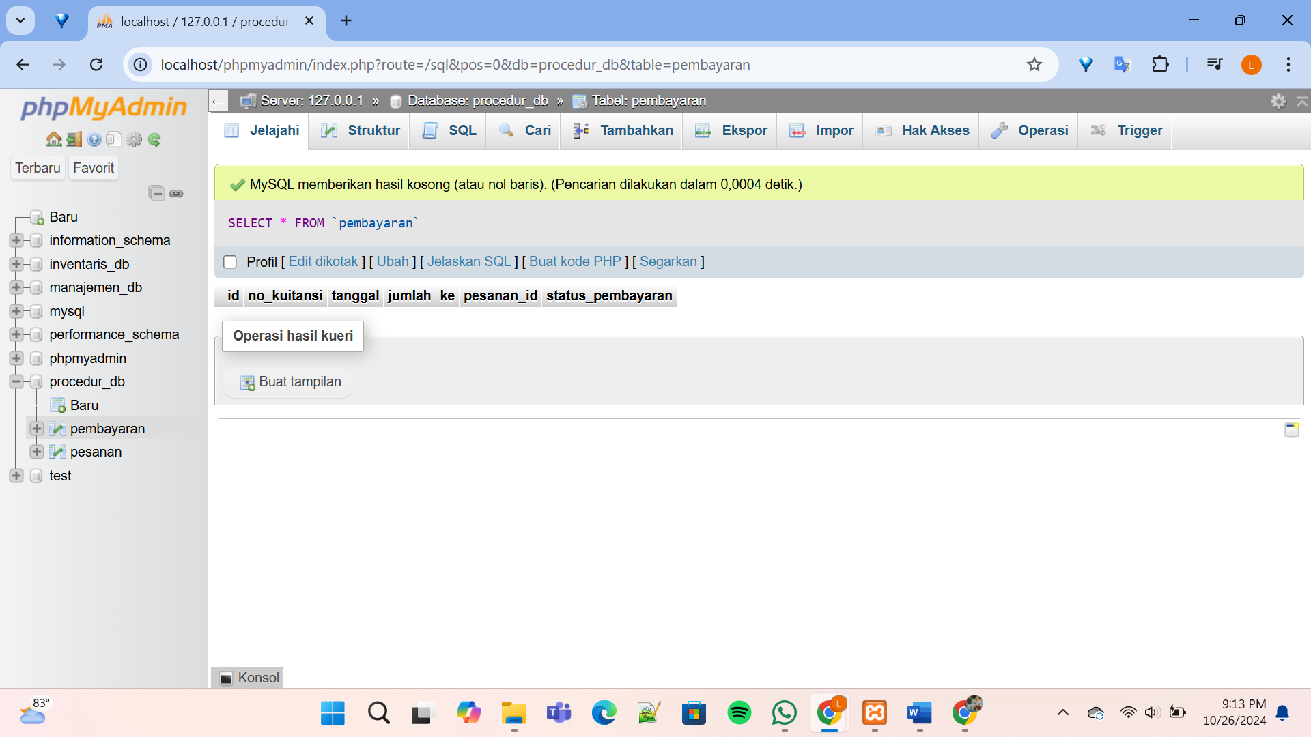

Dilanjutkan dengan proses pembayaran di table pembayaran

* Query :

[CREATE](http://localhost/phpmyadmin/url.php?url=https://dev.mysql.com/doc/refman/8.0/en/create-trigger.html) [TRIGGER](http://localhost/phpmyadmin/url.php?url=https://dev.mysql.com/doc/refman/8.0/en/create-trigger.html) cek_pembayaran BEFORE [INSERT](http://localhost/phpmyadmin/url.php?url=https://dev.mysql.com/doc/refman/8.0/en/insert.html) ON pembayaran FOR EACH ROW BEGIN [DECLARE](http://localhost/phpmyadmin/url.php?url=https://dev.mysql.com/doc/refman/8.0/en/declare.html%23declare) total_bayar DECIMAL(10, 2); [DECLARE](http://localhost/phpmyadmin/url.php?url=https://dev.mysql.com/doc/refman/8.0/en/declare.html%23declare) total_pesanan DECIMAL(10, 2);

-- Menghitung total pembayaran yang sudah dilakukan untuk pesanan terkait [SELECT](http://localhost/phpmyadmin/url.php?url=https://dev.mysql.com/doc/refman/8.0/en/select.html) IFNULL([SUM](http://localhost/phpmyadmin/url.php?url=https://dev.mysql.com/doc/refman/8.0/en/aggregate-functions.html%23function_sum)(jumlah), 0) INTO total_bayar FROM pembayaran WHERE pesanan_id = NEW.pesanan_id;

-- Mendapatkan total pesanan yang harus dibayar [SELECT](http://localhost/phpmyadmin/url.php?url=https://dev.mysql.com/doc/refman/8.0/en/select.html) total INTO total_pesanan FROM pesanan WHERE id = NEW.pesanan_id;

-- Mengecek jika total pembayaran melebihi atau sama dengan total pesanan [IF](http://localhost/phpmyadmin/url.php?url=https://dev.mysql.com/doc/refman/8.0/en/control-flow-functions.html%23function_if) total_bayar + NEW.jumlah >= total_pesanan THEN [SET](http://localhost/phpmyadmin/url.php?url=https://dev.mysql.com/doc/refman/8.0/en/set.html) NEW.status_pembayaran = 'Lunas'; ELSE [SET](http://localhost/phpmyadmin/url.php?url=https://dev.mysql.com/doc/refman/8.0/en/set.html) NEW.status_pembayaran = 'Belum Lunas'; END [IF](http://localhost/phpmyadmin/url.php?url=https://dev.mysql.com/doc/refman/8.0/en/control-flow-functions.html%23function_if); END;;

* Hasil :

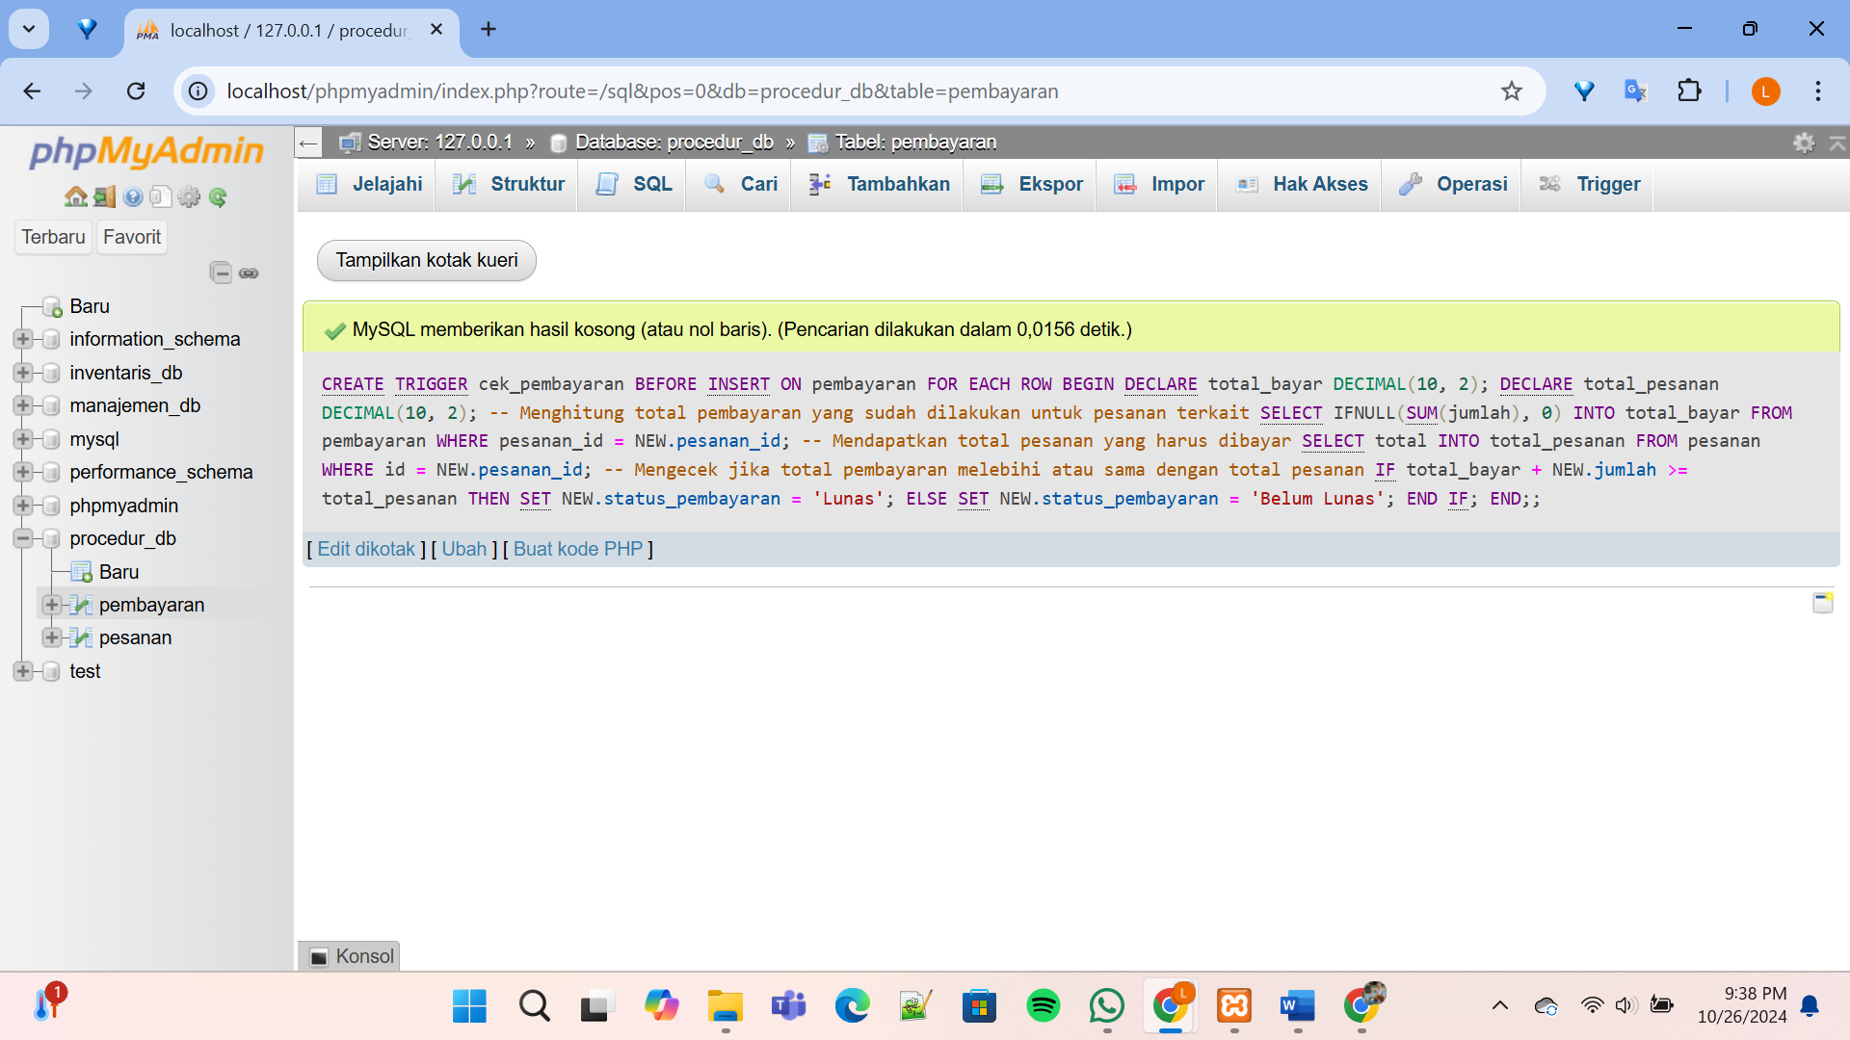

* Menambahkan Data tabel pembayaran :

Query : [INSERT](http://localhost/phpmyadmin/url.php?url=https://dev.mysql.com/doc/refman/8.0/en/insert.html) INTO pembayaran (id, no_kuitansi, tanggal, jumlah, pesanan_id, status_pembayaran) [VALUES](http://localhost/phpmyadmin/url.php?url=https://dev.mysql.com/doc/refman/8.0/en/miscellaneous-functions.html%23function_values) (2, 'KWI001', '2024-10-03', 400000, 1, 'Belum Lunas');

Hasil :

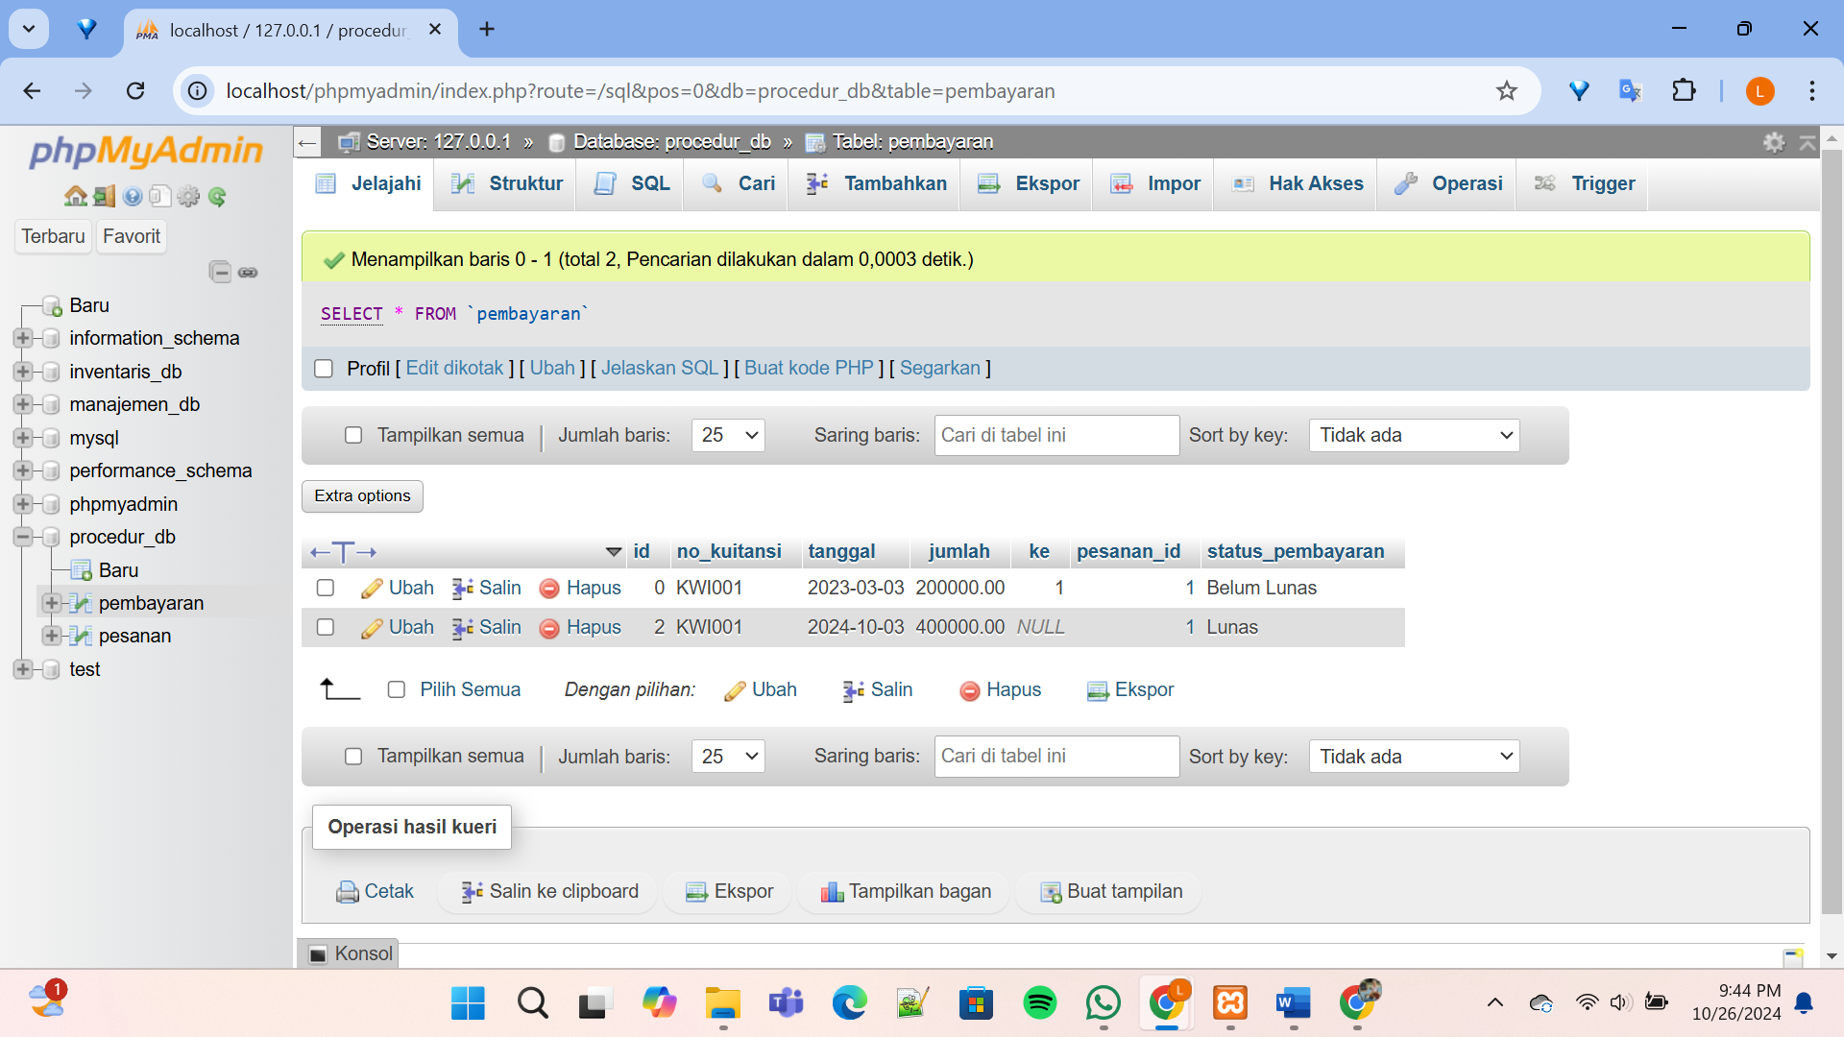

1. Buatlah Stored Procedure dengan nama kurangi_stok untuk mengurangi stok produk. Stok berkurang sesuai dengan jumlah pesanan produk.

* Membuat tabel produk

Query : [CREATE](http://localhost/phpmyadmin/url.php?url=https://dev.mysql.com/doc/refman/8.0/en/create-table.html) [TABLE](http://localhost/phpmyadmin/url.php?url=https://dev.mysql.com/doc/refman/8.0/en/create-table.html) produk ( id INT PRIMARY KEY, nama VARCHAR(50), stok INT );

Hasil :

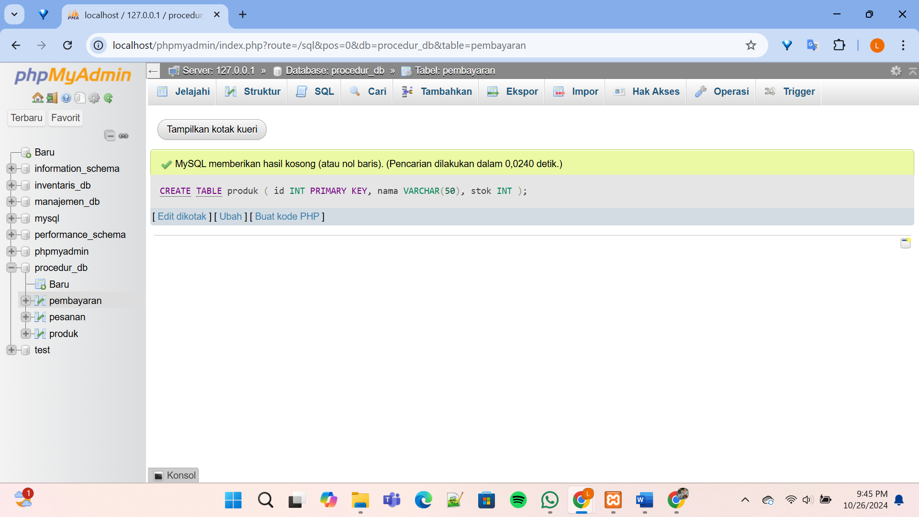

* Membuat Stored Procedur

Query : [CREATE](http://localhost/phpmyadmin/url.php?url=https://dev.mysql.com/doc/refman/8.0/en/create-procedure.html) [PROCEDURE](http://localhost/phpmyadmin/url.php?url=https://dev.mysql.com/doc/refman/8.0/en/create-procedure.html) kurangi_stok(p_produk_id INT, p_jumlah INT) BEGIN [UPDATE](http://localhost/phpmyadmin/url.php?url=https://dev.mysql.com/doc/refman/8.0/en/update.html) produk [SET](http://localhost/phpmyadmin/url.php?url=https://dev.mysql.com/doc/refman/8.0/en/set.html) stok = stok - p_jumlah WHERE id = p_produk_id; END;

Hasil :

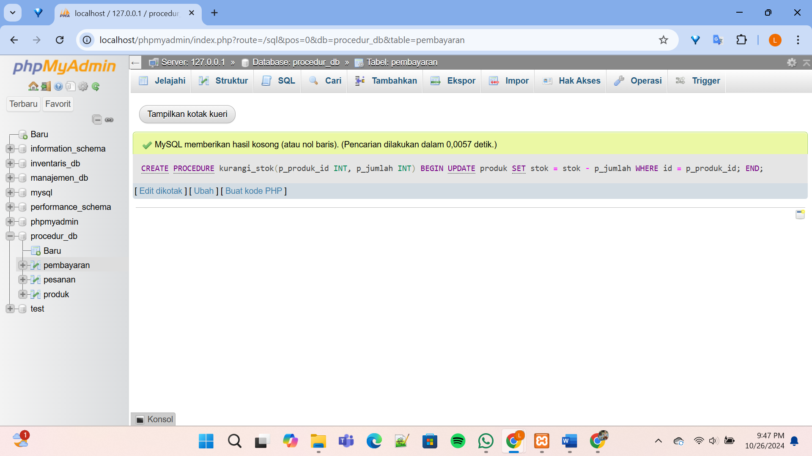

1. Buatlah Trigger dengan nama trig_kurangi_stok yang akan mengurangi stok produk jika terjadi transaksi pesanan oleh pelanggan (memanggil stored procedure kurangi_stok soal no 2).

Trigger ini aktif setelah trigger after_pesanan_items_insert (trigger pada contoh 3).

* Membuat Tabel pesanan_items

Query :

[CREATE](http://localhost/phpmyadmin/url.php?url=https://dev.mysql.com/doc/refman/8.0/en/create-table.html) [TABLE](http://localhost/phpmyadmin/url.php?url=https://dev.mysql.com/doc/refman/8.0/en/create-table.html) pesanan_items ( id INT PRIMARY KEY, pesanan_id INT, produk_id INT, jumlah INT, FOREIGN KEY (pesanan_id) REFERENCES pesanan(id), FOREIGN KEY (produk_id) REFERENCES produk(id) );

Hasil :

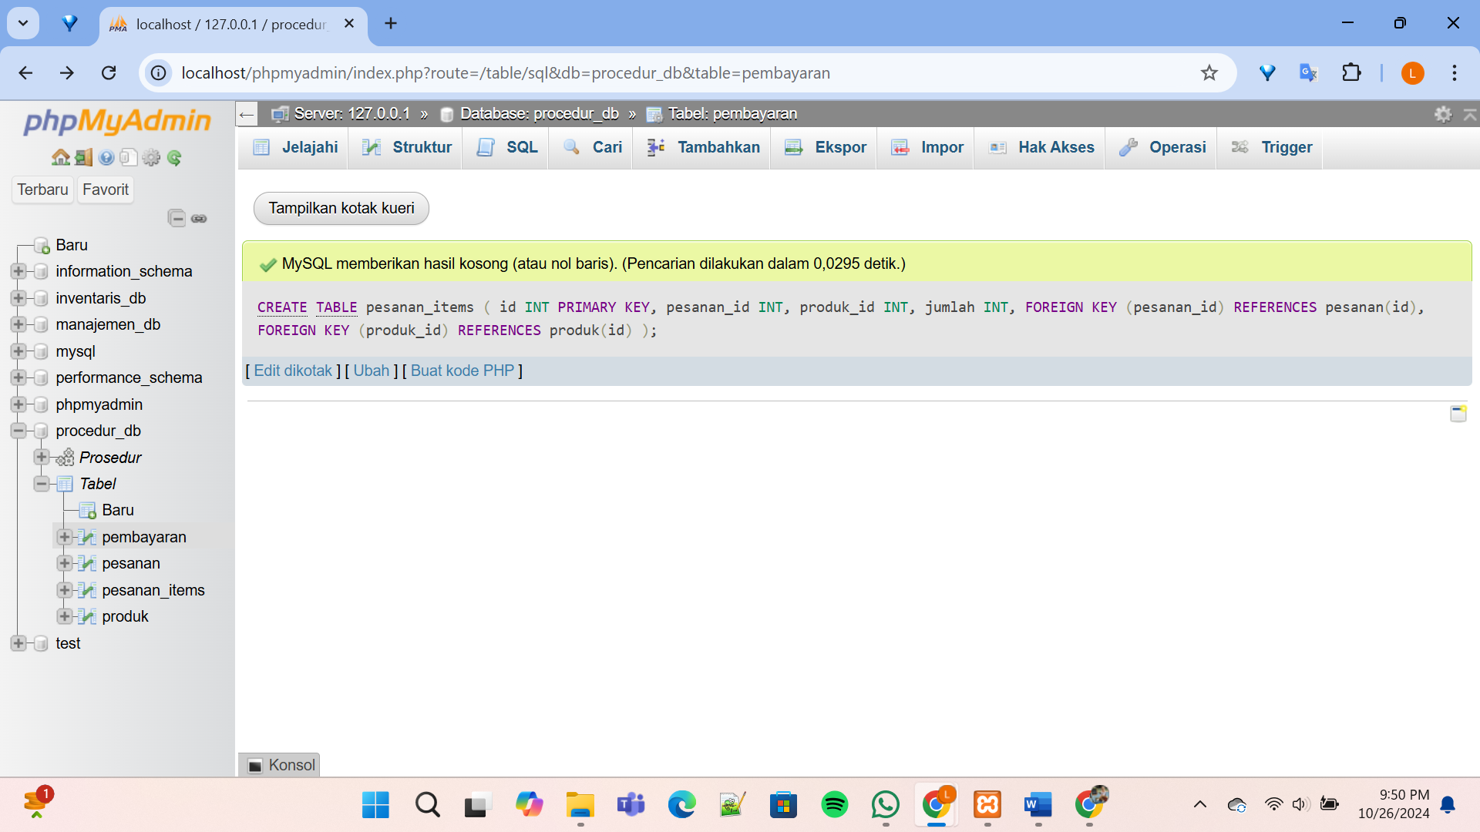

* Membuat Trigger Kurangi Stok

Query : [CREATE](http://localhost/phpmyadmin/url.php?url=https://dev.mysql.com/doc/refman/8.0/en/create-trigger.html) [TRIGGER](http://localhost/phpmyadmin/url.php?url=https://dev.mysql.com/doc/refman/8.0/en/create-trigger.html) trig_kurangi_stok AFTER [INSERT](http://localhost/phpmyadmin/url.php?url=https://dev.mysql.com/doc/refman/8.0/en/insert.html) ON pesanan_items FOR EACH ROW BEGIN -- Memanggil stored procedure kurangi_stok untuk mengurangi stok sesuai pesanan [CALL](http://localhost/phpmyadmin/url.php?url=https://dev.mysql.com/doc/refman/8.0/en/call.html) kurangi_stok(NEW.produk_id, NEW.jumlah); END;

Hasil :

